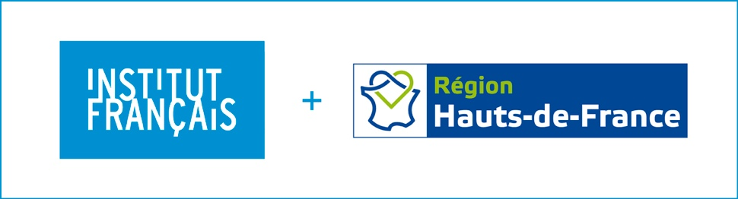

PARTENARIAT ENTRE L’INSTITUT FRANÇAIS ET LA RÉGION HAUTS-DE-FRANCE

APPEL À PROJETS 2020

L’INSTITUT FRANÇAIS et la RÉGION HAUTS-DE-FRANCE ont conclu une convention d'une durée de 3 ans pour la période 2018-2020 dont l’un des objectifs est le soutien aux échanges culturels et artistiques internationaux des structures implantées en Région Hauts-de-France.

Cet appel à projets 2020 pour le développement des échanges artistiques et culturels internationaux pourra porter sur les projets de coopération et sur l’accompagnement de l’émergence à fort potentiel (projets contribuant à l’insertion dans des réseaux professionnels).
Les projets n’intégrant qu’un volet de diffusion seule ne sont pas éligibles. Il est entendu qu’un projet de diffusion doit s’accompagner d’actions de coopération, de formations, de rencontres professionnelles, ou d’ateliers, etc.

BENEFICIAIRES DES AIDES :

Tout opérateur de droit privé ou public ayant son siège en Région Hauts-de-France et/ou déployant principalement son activité sur le territoire de la Région Hauts-de-France.

ELIGIBILITÉ :

Les critères d’éligibilité et d’appréciation des projets sont les suivants :

- Être un projet initié par des opérateurs, des acteurs culturels et des artistes professionnels, domiciliés et justifiant une activité professionnelle en Hauts-de-France depuis au moins deux ans ;
- Être un projet de création, de diffusion, ou de coopération à l’international ;
- Etre un projet développé par une structure justifiant d’une reconnaissance régionale et/ou nationale ;
- Etre un projet viable financièrement et démontrer une démarche structurée de développement (ex : pérennité des partenariats, démarche professionnelle, dans le cadre d’une diffusion, financements par l’organisateur de l’évènement et /ou des partenaires locaux) ;
- Être un projet développant un partenariat étroit avec des structures du pays d’accueil et en lien avec les services culturels de l’Ambassade de France ;
- Etre un projet renouvelant l’offre artistique ;
- Etre un projet qui participe au rayonnement de la Région Hauts-de-France et de la création artistique ou culturelle française à l’international.

Une attention particulière sera portée aux projets :

Accompagnant des artistes ou des structures émergents dans leur développement à l’international. (Émergence à fort potentiel)

Se déroulant dans les zones géographiques prioritaires suivantes :
- Pour la Zone transfrontalière et Europe de l’Ouest et du Nord : Royaume-Uni, Belgique, Pays-Bas, Allemagne.
- Pour la Zone internationale : Chine, Etats-Unis, Canada, Maroc.

Les synergies avec les grands projets régionaux seront particulièrement encouragées.

Disciplines éligibles :

L’ensemble des disciplines artistiques et culturelles est concerné :

Arts visuels (arts plastiques, photographie, architecture, urbanisme, paysage, design, mode) ; cinéma et audiovisuel ; arts de la scène (musiques, danse, théâtre, rue, cirque, marionnettes) ; cultures urbaines et street art ; numérique ; pluridisciplinaire ; débats d’idées et échanges intellectuels, livre, lecture et traduction, promotion de la langue française et francophonie ; tourisme à contenu culturel ; le patrimoine abordé à travers un volet médiation numérique ou mis en valeur par la création contemporaine ; le patrimoine dans le cadre des Saisons et Années croisées mises en œuvre par l’Institut français et un pays étranger, invité officiel de la France.

MODALITES DE MISE EN OEUVRE

Pour déposer un dossier dans le cadre de cet appel à projets 2020, télécharger le formulaire de candidature ci-joint à retourner par mail simultanément à l’Institut français et la Région Hauts-de- France (contacts ci-dessous).

Un comité technique constitué de représentants de l’Institut français et de la Région Hauts-de-France sélectionne les projets retenus. Les notifications aux opérateurs seront apportées par les partenaires par voie postale.

Date limite de dépôt des dossiers : le 28 février 2020

CONTACTS

INSTITUT FRANÇAIS
Pôle Collectivités Territoriales
Département Développement et Partenariats

CONTACT : Anne-Kristell DIRAISON
8-14 rue du Capitaine Scott
75015 PARIS
Tél : 01.53.69.83.79
Courriel : annekristell.diraison@institutfrancais.com

RÉGION HAUTS-DE-FRANCE
Direction de la création artistique et des pratiques culturelles

CONTACT : Pierre-Yves HURTEVENT
151 boulevard Hoover
59555 LILLE CEDEX
Tél : 03 74 27 29 14
Courriel : pierre-yves.hurtevent@hautsdefrance.fr

